Исследовательская краеведческая работа
на тему:
«Исторические и природные памятники станицы Тепикинской»
Автор: Орлова Алина, учащаяся
ГКОУ «Тепикинская школа – интернат»
Руководитель: Силкина Ольга Сергеевна,
учитель русского языка и чтения
Край мой родной. Станица Тепикинская. Край необозримых полей и лесных массивов, степных просторов, зелёных балок и речных долин. Многие поколения наших предков, местных и приезжих, любовались красотой и неповторимостью природы. Как жили люди прошлых веков? Какие архитектурные и природные памятники хранит станица?
Для ответа на эти вопросы я выбрала тему «Исторические и природные памятники станицы Тепикинской», где основной целью считаю
- систематизировать сведения об исторических и природных памятниках станицы Тепикинской

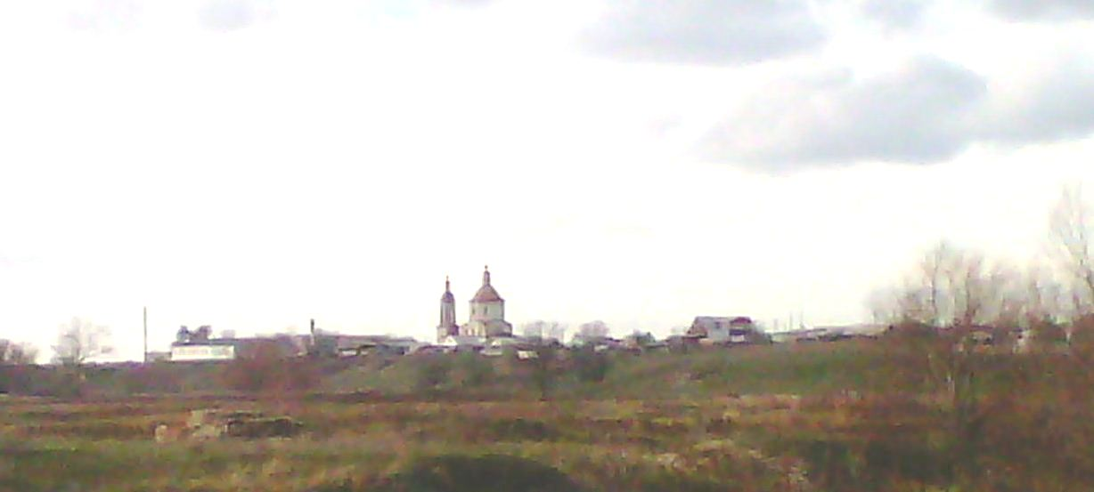

« В Диком поле у задумчивой реки
Крылись беглые прозваньем казаки.
Непокорные ни барам, ни царю,
Здесь искали волю вольную свою».

В исторической литературе есть сведения, что Тепикин был городком. Стоял на правом берегу Хопра. Где – то в районе 1750 года станицу смыло почти целиком и сразу после половодья начали переселяться на современное место.
В 1868 году в станице было 279 служивых казаков, 50 отставных. 65 малолеток. Тепикинская была вторая по по численности в Хопёрском округе, уступая лишь Михайловской.

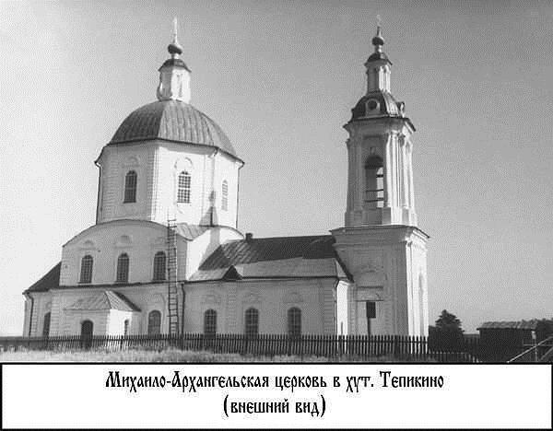

По мнению краеведа В.Н. Сивогривова храм, вознёсший свои кресты в центре возвышенности с именем Красный Яр и именованный в честь предводителя воинства небесного (архангела Михаила), принёс станице удачу. В 1837 году при церкви открыли приходское училища на средства министерства просвещения. Через 59 лет открыли вторую приходскую школу на собственные средства. Здания обеих школ стоят и поныне. Это учебные корпуса коррекционной школы и местный клуб. Церковь находится в плачевном состоянии: нет кровли, обвалились своды, но как и прежде гордо смотрят в небо витые кованые кресты.

«Для меня моя Россия
Началась с Хопра –
Здесь туман над лесом сизым
Пляшет по утрам.
Здесь сиреневые волны,
Тишь в объятьях сжав,
Похохатывают звонко,
На песок ложась».
(Т. Попова)

Величественная река – Хопёр! Сколько песен и легенд было сложено в его честь. Зеркальная водная гладь манит своим великолепием. , прохладные места в тени знакомых деревьев. Названия этих мест передаются станичникам из поколения в поколение. Здесь вам и Букарева пристань, названная по фамилии станичника, чьё жильё располагалось ближе всех к Хопру. Здесь и Мысок, названный в честь островка посередине реки, напротив хутора Белогорского. Знаменитая Минаева пристань – в честь атамана Фрола Минаева. Прохладная вода реки Акчерни служит не только местом рыбной ловли, но и местом водопоя домашнего скота. Впадает эта река в Хопёр. В весеннее время наполняет озёра: Тупку – располагается в тупике.
Озеро Камышовое – благодатное место для активного роста камыша, Круглое – расположилось посреди леса, имеет форму круга, озеро Ракушка имеет форму ракушки. Три озера Широких, которые получили своё название по весеннему разливу. Озеро Грязные имеет очень илистое дно. Рядом располагается озеро Глинище. Его назвали так по цвету воды. Оно делится на Малые Глинища и Мазуровку. Капельки росы собираются на листьях деревьев Цыганского сада. В самом его центре располагается озеро Цыганкино. Озеро Лыгино и озеро Линёво служат местом жительства для линей. Ярче всех блестит водная гладь озера Подлебяжного. Именно поэтому лебеди облюбовали здесь место своего пребывания. Воздух, наполненный запахом растений, можно ощутить в единственном месте под названием КАЛМЫКИ. Здесь озеро Садки служило местом для отсадки рыбы, которую впоследствии вылавливали для продажи на ярмарке. Под горкой вольготно раскинулось озеро Подпешное, то есть расположенное под песком. Серебристым пятнышком кажется озеро Подосинки, со всех сторон окружённое осинами. ». Дубовый лес и Дубовое озеро неразлучны, причём и большому Дубовому и малому Дубовому озёрам комфортно среди могучих деревьев – великанов. По – своему красиво озеро Глушица, его грунт – суглинок. Самое сказочное озеро в Калмыках – это Кривенькое. Почему сказочное? Потому что состоит из трёх озёр, которые текут в разных направлениях. Ещё одно озеро. Это Обливцы, с западной стороны оно омывается рекой Хопёр. Крутой спуск, илистая дорога и рядом большая яма – очень опасное место, поэтому носит название «Чёртов переезд». Место второго заселения казаков в устье реки Акчерни, принято называть Родительской поляной. Горшков сад. Горшковы – это первые поселенцы станицы Тепикинской. Ковригин сад - предположительно сажал его купец Ковригин. На сегодняшний день от него осталось пять яблонь.
В конце своего сочинения хочу подвести итог:
Названия мест тесно связаны с историей родного края, природой, животным миром, с фамилиями конкретных людей. Где связь поколений неразрывна.
Список использованной литературы:
- «Памятная книжка Войска Донского» за 1868 год. - С. 63/191 [Электронный ресурс] // Донская Государственная Публичная Библиотека: [web-сайт]. http://vivaldi.dspl.ru/donelibrary/book/multivol/bv0000066_%d0%9f%d0%b0%d0%bcb0_1868.vivaldi
- Сухоруков В.Д. Статистическое описание Земли донских казаков, составленное в 1822 – 32 годax. Новочеркасск, 1891.
- Номикосов С. Статистические описания Области Войска Донского. Новочеркасск, 1884. [Электронный ресурс] // Донская Государственная Публичная Библиотека: [web-сайт].
- Информаторы:
Медведева А.Т., 1931 г.р.
Обухова В.П., 1938 г.р.
- Исторические и статистические описания станиц и городов, посещаемых Г. Военным Министром при объезде Его Превосходительством Области войска Донского в 1900 году. [Электронный ресурс] // Донская Государственная Публичная Библиотека: [web-сайт].
- Тимощенков Иван Васильевич. Труды по экономическому обследованию казачьих станиц Области войска Донского (с 1877 по 1907 г. вкл.). — Новочеркасск : Обл. в. Дон. тип., 1908 . — 134, 5, 16, 97-104, 97, 139, 81, 250 с. табл. [Электронный ресурс] // Донская Государственная Публичная Библиотека: [web-сайт]. http://vivaldi.dspl.ru/donelibrary/Book/Text/bx0000135_.pdf/details
- Карташов Ю.И. Казачьи населенные пункты Всевеликого Войска Донского в 1918 году [Электронный ресурс] // Верное казачество. Международная общественная организация: [web-сайт]. http://faithfulcossacks.mybb.ru/viewtopic.php?id=734
- Казачьи городки — расчеты образования по документальным данным [Электронный ресурс] // Ростовское Генеалогическое общество: [web-сайт]. http://www.rostgenealog.ru/pub/mcontents.php?id_material=8&id_mat_contents=18
- В.В. Когитин, М.А. Рыблова. Эволюция традиционного жилища донских казаков //http://fstanitsa.ru/way/evolyutsiya-traditsionnogo-zhilishcha-donskikh-kazakov [Электронный ресурс] // http://www.azovlib.ru/page/resurscbs/bazadannush/istoriya_goroda/kazachestvo/Evoluciya_zgilicha.htm
- Лазарев А. Г. Традиционное народное жилище донских казаков — казачий курень. — Ростов-на-Дону, 1998. — С. 51—52.
- Лащилин Б. У тихой светлой реки // Подъем, №2, 2004.
- Логинов А.Н. Поселения донских казаков в XVI—XIX веках. Волгоград: ГУ «Издатель», 2004. 45 с.: ил. [Электронный ресурс] // http://mironov-himochk.ucoz.ru/Sbor_kaz_lit/Pos_don_kaz.docx
- Луночкин А.В. Казачество: прошлое и настоящее Сб. науч. тр. – Волгоград: Изд-во ВолГУ, 2000. – 288 с.
15.http://sor.volsu.ru/library/docs/00000407.pdf
16.Сборник стихов Т. Поповой, 2001г.
- Рыблова М.А. Жилище Донских казаков [Электронный ресурс] // Сайт Нехаевского района http://nexaevka.do.am/forum/2-73-1
- Савицкая О.Н. Малые поселения в Культурном наследии края: Станица Тепикинская Урюпинского района Волгоградской области в истории края [Электронный ресурс] // Электронный научно-образовательный журнал ВГПУ «Грани познания», №4(9). Декабрь 2010: [web-сайт]. http://grani.vspu.ru/files/publics/211_st.pdf
- Тимофеев П.Т. Хопер: история, быт, культура /Станицы по Хопру [Электронный ресурс] // Казачья сеть: [web-сайт]. http://cossackweb.narod.ru/kazaki/r_stnhpr.htm)

